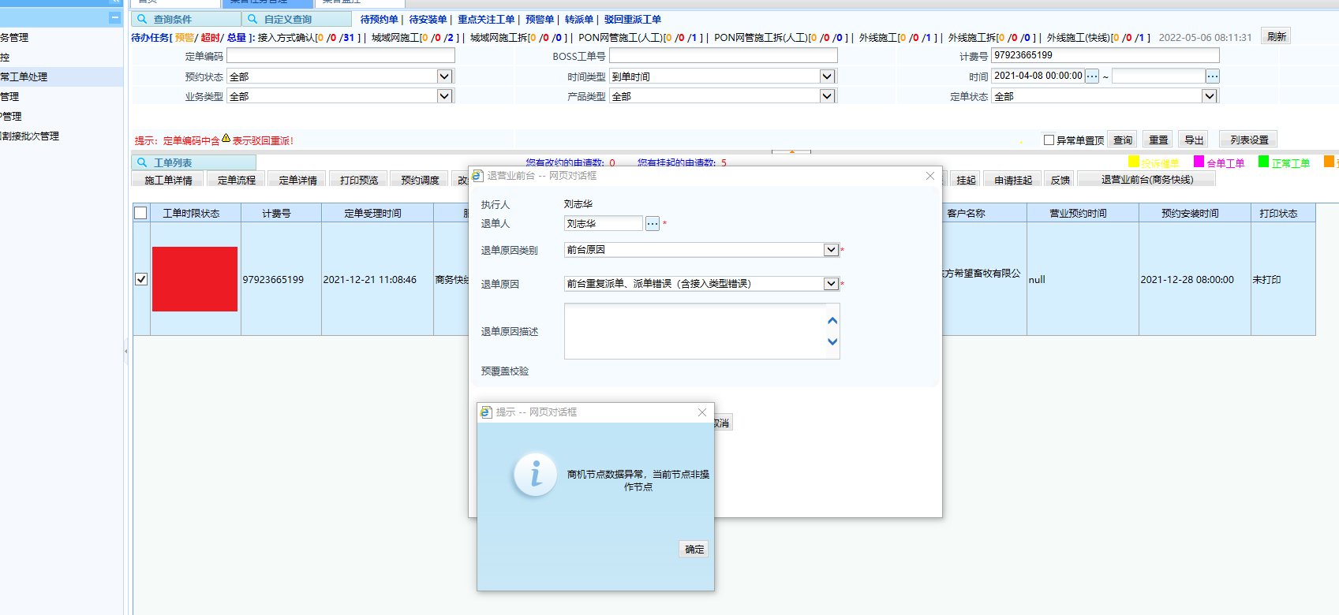

得让boss侧处理商机节点问题你们再退，厂家后台退是不会同步给crm的